# day2

## 解析文本文件呈现表格案例

explode(“\n”,$contents)：以换行拆分字符串用””

str.indexOf(‘http://’)：返回‘http://’在str中首次出现的位置

str.startsWith(‘http://’)：判断str以‘http://’开头，true

str.endsWith(‘xxx’)：判断str以‘xxx’结尾，true

API：提供某种特定能力的事物，特点是有输入有输出。

api.douban.com/v2/movietop250?start=2

‘你好’.length

## 时间和日期函数

date(‘Y-m-d H:i:s’,time())：

Y——4位数完整年份

y——2位数年份

m——01~12

d——01~31

D——Mon~Sun

H——01~12

1通过代码设置时区

date_default_timezone_set(‘PRC’);

2通过配置文件设置时区php.ini

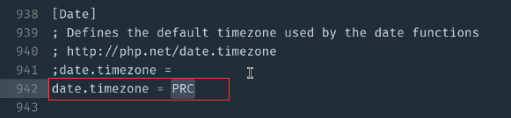

推荐1，代码交给别人去部署，别人不一定会配置文件设置时区，更灵活，可以设置不同的时区

## 时间格式的字符串转时间戳

strtotime(‘2017-10-22 15:18:58’)：把有格式的时间字符串转换为时间戳

echo date(‘2017年10月22日<b\r>15:18:58’,$timestamp);

‘2017年10月22日<b\r>15:18:58’：\给r用

“2017年10月22日<b\r>15:18:58”：\r

php解析字符串时，单引号字符串不支持转意符

\n：换行 \r：回车

## 常量在PHP中的使用

目录名/文件名

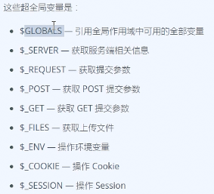都是关联数组

js：var换成const

什么时候用常量：一般程序的配置信息（不会再运行过程中修改）都会在常量中定义

php命名规则：变量snake_case，常量SNAKE_CASE

## require载入文件

require把脚本文件载入到require处执行

require_once如果之前载入过，不再执行（只执行一次）

## include载入文件

require特点：一旦被载入的文件不存在，就会报一个致命错误，当前文件不再往下执行

include特点：载入文件不存在不会报错误（会有警告），当前文件继续执行

display_errors=off，错误信息都关掉

## 表单的基本概念

服务器端返回执行的结果（文件内容），客户端渲染

## 客户端表单注意事项

1 hackernews

2 <form>是一个功能性的元素，它不会影响页面上的任何元素，本身是个块级元素

3 表单提交方式：

<input type=’submit’>、<input type=’image’>，type=’button’不行

<button>，type默认为submit

4 <form>不设置action、method也能提交，但有兼容性问题，早期IE会报错，默认action为当前页面，method为get

5 表单元素（表单域）必须有name（如果希望被提交的情况）

## 服务端接收提交参数

$_GET用于接收URL地址中提交的数据

$_POST用于接收请求体中提交的数据

$_REQUEST = $_GET + $_POST

# day3

## 关于表单基础使用的回顾

get也可以发请求体

method=’post’只影响表单数据以报文提交

## 关于表单提交地址问题

php代码写在html代码之前，为了更灵活地控制html的输出这样后面就能拿到前面定义的变量（如$error）

以“/”开头的都属于绝对路径

一般为了便于维护，我们将表单提交给当前页面本身

## 关于表单提交方式的问题

url?xxx有参数的话，直接通过url就能登录

## 常见表单元素的提交

当表单中使用了radio，一定要为相同的name设置不相同的value，让服务器可以辨别

checkBox、radio如果没有选中则不会提交，如果选中默认提交值为on

## 同时提交多个选中项

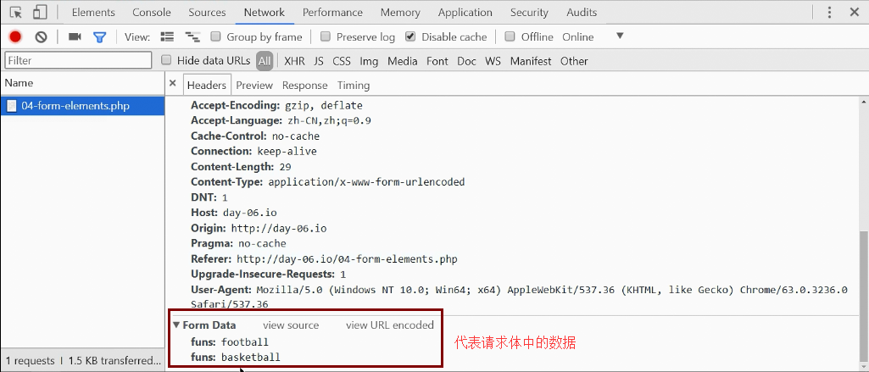

在$_POST中定义一个键funs=football，然后又定义一个键funs=basketball，后面覆盖前面

## 下拉框及总结

有value提交value，没有value提交innerText

上传图片预览

## 注册案例的客户端界面

每一个<input>一定要配一个<label>





包裹起来后面的文本是解释checkbox的

<button>加name的话也会提交

## 注册表单状态保持

加上value，文本域就有默认值

## 文件上传服务器端处理逻辑

tmp_name是服务器端路径

empty()：删掉文本域、为空、为0

文件只有在网站根目录内才有访问路径

# day4

## 请求响应流程（浏览器做了什么）



协议——域名：端口（https默认443，http默认80）——路径

浏览器缓存chrome://net-internals/#dns

在com、cn……下注册，相当于将域名注册到不同的服务器

[www.baidu.com](http://www.baidu.com)，从dns服务器找到com，再到baidu，然后到www

## 请求响应流程（服务端）

Web Server（Apache）监听端口

apache/conf/mime.types，httpd.conf载入mime.types

浏览器根据content-type类型渲染

## HTTP简介

主动发起HTTP请求的叫客户端，被请求的叫服务端

普通文本和超文本之间的区别在于超文本可以有格式（txt和word）

超文本标记语言：用普通文本描述超文本

## 关于为什么要有HTTP的说明

正常情况下get请求请求体中没有东西

中文、语法（主谓宾）

## HTTP约定的内容

User-Agent

https：客户端发送包时通过中间服务器加密，服务端读取包时通过中间服务器解密

三次握手

## 设置响应头的应用场景

以GBK编码，写的charset=”UTF-8”，浏览器认为是UTF-8，出现乱码

## 设置响应头的应用场景补充

header(‘Location: xxx’);是在响应头中添加一个location的头信息，客户端浏览器在接收到这个头信息过后会自动跳转到指定的地址

切记不能循环重定向

在点击一个链接的时候，如果链接的扩展名能被浏览器识别（txt，jpg），则会打开；如果不能被识别，则浏览器会下载

## 数据表述手段（JSON基本概念）

文本存储缺点：分隔符与内容可能有冲突；内容代表什么不能被理解；多属性，少属性

字面量是代码中表述数据的手段

JSON是一种类似于JS字面量的手段

## JSON的基本使用

没有undefined

JSON中对象属性名称必须用双引号包裹；JSON中字符串必须用双引号包裹；JSON中不允许使用注释

JSON是字符串格式

JSON是表述手段，不是存储手段

js中反引号字符串（``）相当于php中的””，且支持换行

JSON.parse(str)：将JSON格式的字符串转换为数据

JSON.stringify(arr)：将数据转换为JSON

## 音乐新增功能的客户端表单

有文件域，method=”post”

<label>的for属性对应<input>的id属性

## 表单校验逻辑（错误消息呈现）

$GLOBALS[‘error_message’]

## 接收单个上传文件

不选择文件，直接上传，$_FILES[‘’]中也有一个文件对象，只是这个对象里面的键的值是空的

两个用户上传的文件名称相同，一般情况会将上传的文件重命名。uniqid() . ‘-’

pathinfo()

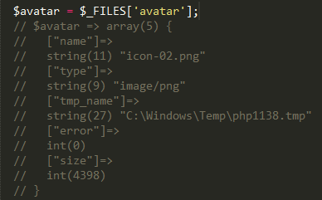

## 上传文件限制

autocomplete=”off”

<input type=”file” accept=”image/*”>

## 检验文件类型和大小

判断是否是数组中的值：in_array()，js中indexOf()

## 保存数据逻辑

file_put_contents()

移动文件destination用绝对路径

# day5

## 删除功能（通过问号传递参数）

与服务端产生交互，a链接、表单

不在函数内，结束代码的执行，用exit()，exit(“<h1>必须指定参数</h1>”)的参数作为响应体

## 删除功能及总结

js：arr.indexOf(5)，找到5在数组中的下标（从0开始）

arr.splice(4,1),从第4位开始，移除1位，返回值为移除的元素

php：array_search(),array_splice()

在页面直接显示源代码的格式：<pre></pre>

Ctrl + Shift + G：在两边包裹元素

# day6

## 通过mysqli扩展建立与数据库的连接

127开头的地址都是指向本机

@mysqli_connect()，在已开启呈现错误信息的配置下，不显示错误信息

## 通过PHP代码执行数据库操作

php

把赋值完的变量当作判断依据

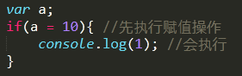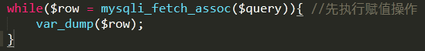

## 用户管理数据库结构

int、tinyint不设长度

insert into users values (null,’张三’,0,’2010-12-12’);

不管数据库中是什么格式，php查询出来的都是string

## 添加数据

pathinfo()

带引号的字符串拼接：双引号或转义

可以拼接，也可以变量解析

{$a}

## 编辑功能

<option value=”1”<php echo $user[‘gender’] === ‘1’ ? ‘ selected’ : ‘’; ?>>男</option>，selected前有一个空格，空格不加在<php前的原因：如果不是selected的话，也会有空格

<select>中如果<option>上都没有selected，则第一个默认被选中；<option>默认值为“男”，有value的话为value的值

# day7

## PHP操作Cookie的方式

打开浏览器到关闭浏览器的过程叫一次会话

## JavaScript操作Cookie

一旦cookie的httponly为真，那么只能在服务端获取，JS无法操作

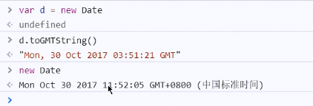构造函数不传参数，()可加可不加

document.cookie